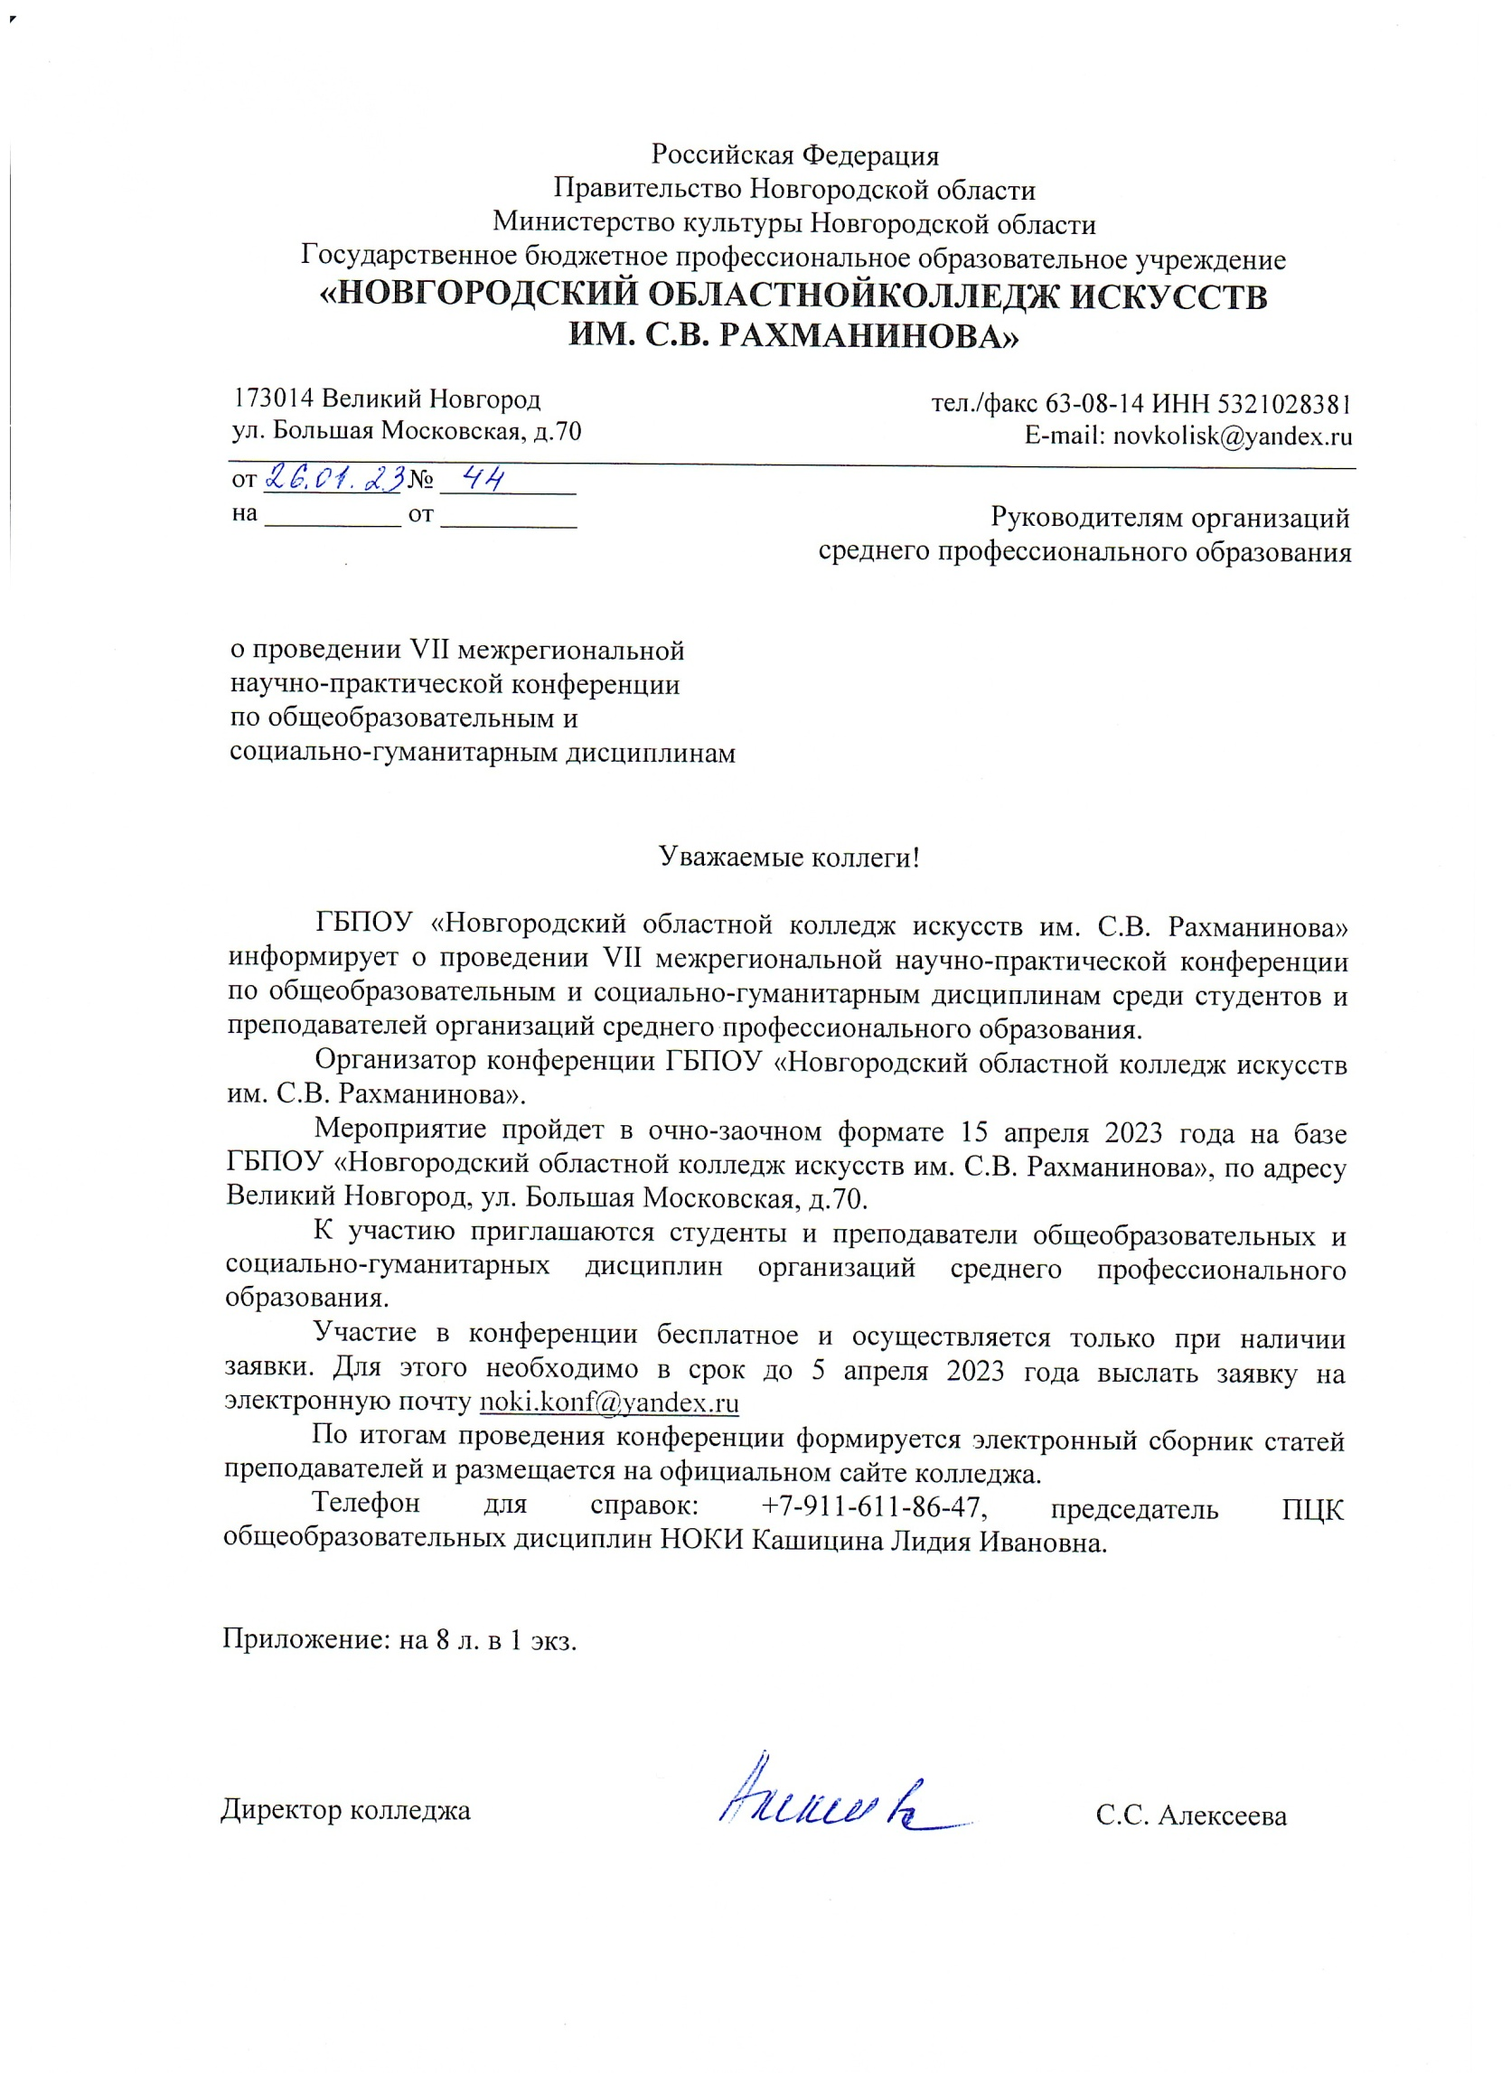

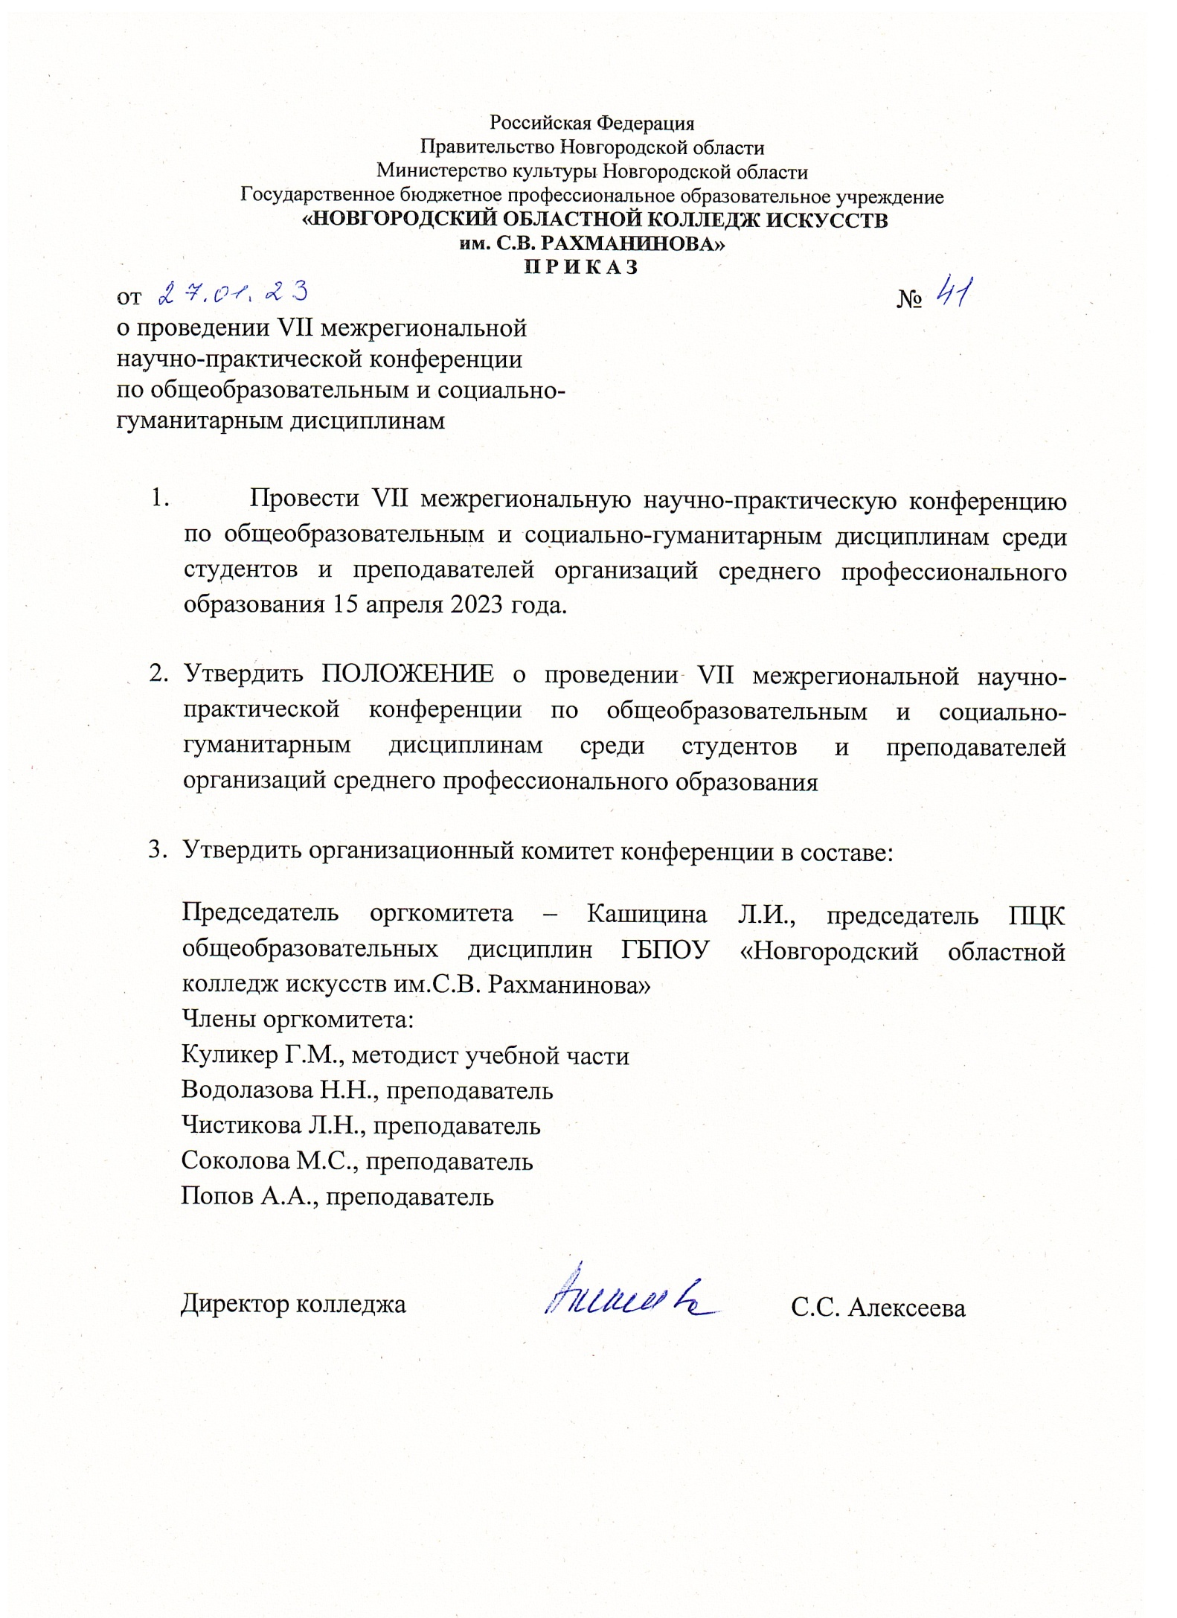

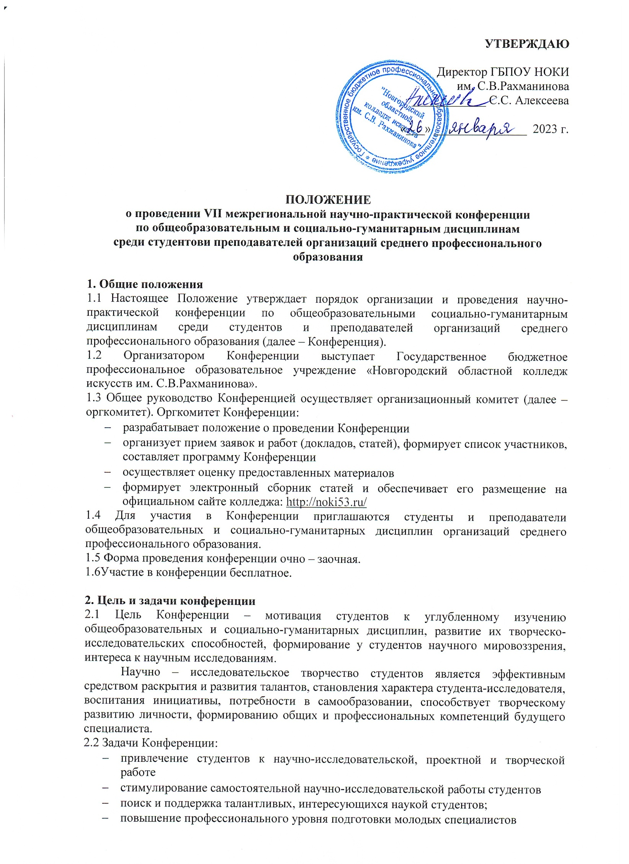

- формирование условий для самореализации студентов в сфере науки;
- формирование у студентов навыков публичного представления результатов исследования
- привлечение педагогических работников к участию в обмене опытом, повышению профессиональной компетентности
- популяризация инновационных подходов к организации научно- исследовательской и проектной деятельности студентов

3. Организация и порядок проведения Конференции
3.1 Направления работы Конференции:
- Секция социально-гуманитарных дисциплин–история, краеведение, философия, культурология, социология, политология, психология, педагогика
- Секция математических и естественно-научных дисциплин – математика, химия, биология, физика, география, астрономия
- Секция информационных технологий – информатика, информационные технологии в профессиональной деятельности
- Секция филологии – русский язык, родной язык, литература, родная литература, иностранный язык
3.2 В рамках Конференции планируется организация работы Круглого стола для педагогических работников - научных руководителей студенческих работ по теме «Современные подходы к организации научно- исследовательской и проектной деятельности студентов». По итогам работы круглого стола планируется выпуск электронного сборника.
3.3 Дата и место проведения Конференции:
- Дата проведения – 15 апреля 2023 года
- Место проведения мероприятия: ГБПОУ «Новгородский областной колледж искусств им. С.В. Рахманинова» по адресу: 173014, Новгородская область, г. Великий Новгород, ул. Большая Московская, д. 70
3.4 Для очного участия в Конференции необходимо направить в срок до 5 апреля 2023 г. на электронный адрес оргкомитета noki.konf@yandex.ru заявку от профессиональной образовательной организации в установленной форме (приложение 1) с пометкой «Участие в конференции». Очная форма участия предполагает выступление на Конференции с докладом, отражающим суть проделанной работы. Материалом для доклада могут быть использованы теоретические исследования, опытно-экспериментальная работа, проекты и т.д. Доклад должен быть представлен в напечатанном виде и на электронном носителе. Время на выступление – не более 7 минут. Доклад (в печатном виде) сдается в оргкомитет. Во время выступления можно использовать мультимедийный проектор или расположить материалы на стенде (стендовый доклад).
3.5 Для заочного участия в Конференции необходимо направить в срок до 5 апреля 2023 г. на электронный адрес оргкомитета noki.konf@yandex.ru заявку от профессиональной образовательной организации в установленной форме (приложение 1), а также соответствующие тематике направлений материалы (работа / презентация, текст доклада, видеозапись выступления) с пометкой «Участие в конференции».
3.6 Для участия в Круглом столе необходимо направить в срок до 5 апреля 2023 г. на электронный адрес оргкомитета noki.konf@yandex.ru заявку от профессиональной образовательной организации в установленной форме (приложение 2), а также а также соответствующие тематике Круглого стола материалы для публикациис пометкой «Участие в конференции. Круглый стол».
3.7 Заявки, присланные позже указанного срока, оргкомитетом не рассматриваются. Оргкомитет оставляет за собой право отказать в участии в случае несоответствия работы требованиям. Ответственность за содержание работы и ее достоверность возлагается на авторов. Оргкомитет ответственности за работы участников не несет. Работы не корректируются и не исправляются.

4. Подведение итогов и награждение
4.1 Материалы, представленные на Конференцию, оцениваются оргкомитетом в соответствии с критериями оценочного листа (приложение 3)
4.2 Лучшие работы участников Конференции отмечаются дипломами I, II, III степени. Остальные участники конференции получают сертификат, научные руководители – благодарственные письма. Дипломы, сертификаты и благодарственные письма в электронном виде отправляются на адрес электронной почты, указанной в заявке.
4.3 Итоги работы Круглого стола педагогических работников оформляются протоколом. Участники круглого стола получают сертификаты. Сертификаты в электронном виде отправляются на адрес электронной почты, указанной в заявке.
4.4 Электронный сборник статей размещается на официальном сайте ГБПОУ «Новгородский областной колледж искусств им. С.В. Рахманинова»: http://noki53.ru/

5. Требования к содержанию и оформлению работ
5.1 Научно-исследовательские работы студентов готовятся под руководством преподавателей.
5.2 Принимая во внимание особенности исследовательской деятельности в рамках среднего профессионального учебного заведения, работа должна содержать достаточную степень самостоятельного авторского участия, которая в работе должна быть четко обозначена.
5.3 В сообщении докладчика должны быть освещены следующие вопросы:
- название работы
- актуальность темы исследования
- цели, задачи исследования
- краткая характеристика исследования
- основные результаты и выводы
- практическое значение работы
5.4 Материалы необходимо оформить в соответствии с требованиями, согласно приложению 4. Все материалы издаются в авторской редакции. Присланные материалы не рецензируются и не возвращаются.

6. Организационный комитет Конференции
1. Кашицина Л.И., председатель ПЦК общеобразовательных дисциплин ГБПОУ НОКИ им. С.В.Рахманинова, председатель оргкомитета
2. Куликер Г.М., методист учебной частиГБПОУ НОКИ им. С.В.Рахманинова
3. Водолазова Н.Н., преподавательГБПОУ НОКИ им. С.В.Рахманинова
4. Чистикова Л.Н., преподавательГБПОУ НОКИ им. С.В.Рахманинова
5. Соколова М.С., преподаватель ГБПОУ НОКИ им. С.В.Рахманинова
6. Попов А.А., преподаватель ГБПОУ НОКИ им. С.В.Рахманинова

Телефон для справок: +7-911-611-86-47 Кашицина Лидия Ивановна.

Приложение 1

Форма заявки
на участие в VII межрегиональной научно-практической конференции
по общеобразовательным и социально-гуманитарным дисциплинам
среди студентов и преподавателей организаций среднего профессионального образования

Полное наименование и адрес образовательной организации

Ф.И.О. участникаконференции полностью

Курс, специальность / профессия

Ф.И.О. руководителя полностью, должность, образовательная организация

Секция конференции. Тема работы

Форма участия (очная / заочная)

Требуемое техническое сопровождение для выступающего докладчика (для очной формы участия)

Информация для отправки наградных документов конференции по электронной почте - действующий электронный адрес (е-mail)

Контактный телефон (с указанием контактного лица)

Приложение 2

Форма заявки на участие в Круглом столе
VII межрегиональной научно-практической конференции
по общеобразовательным и социально-гуманитарным дисциплинам
среди студентов и преподавателей организаций среднего профессионального образования

Полное наименование и адрес образовательной организации

Ф.И.О. участника полностью, должность

Тема статьи

Форма участия (очная / заочная)

Информация для отправки наградных документов конференции по электронной почте - действующий электронный адрес (е-mail)

Контактный телефон

Приложение 3
Оценочный лист
18-20 баллов – диплом 1 степени, 14-17 баллов – диплом 2 степени, 10-13 баллов – диплом 3 степени, менее 10баллов – сертификат участника
Критерии оценки | Градация | Баллы
Соответствие работы заявленной теме, цели и задачам | соответствует полностью | 2
 | есть несоответствия (отступления) | 1
 | в основном не соответствует | 0
Актуальность темы | актуальность темы и ее значимость раскрыты и обоснованы исчерпывающе | 2
 | актуальность темы и ее значимость обозначены на уровне утверждений, приведены основания | 1
 | актуальность не выявлена | 0
Глубина анализа литературных данных, ссылки на литературные источники, объем использованной литературы | работа содержит достаточно полную информацию из разнообразных источников | 2
 | работа содержит достаточный объем подходящей информации из однотипных источников | 1
 | работа содержит незначительный объем подходящей информации из ограниченного числа источников, устаревшие источники | 0
Наличие собственных взглядов и выводов | работа отличается творческим подходом, собственным оригинальным отношением автора к идее исследования | 2
 | работа самостоятельная, демонстрирующая заинтересованность автора, предпринята попытка представить личный взгляд на тему исследования | 1
 | работа шаблонная, автор не продемонстрировал самостоятельности в работе, не использовал возможности творческого подхода | 0
Соблюдение регламента (объем и форматирование доклада) | соответствует | 1
 | не соответствует | 0
Структурированность (организация) доклада, которая обеспечивает понимание его содержания | структурировано, обеспечиваетпонимание | 2
 | структурировано, недостаточнообеспечиваетпонимание | 1
 | не структурировано, не обеспечивает понимание | 0
Стилистическая и орфографическая грамотностьдоклада | стилистическая и орфографическая грамотность доклада без ошибок | 2
 | в докладе присутствуют незначительные стилистические нарушения (1-3) | 1
 | в докладе присутствуют значительные стилистические нарушения (более 3) | 0
Наличие в докладе специальной терминологии по теме сообщения | терминология по теме сообщения присутствует и правильно применяется | 2
 | терминология по теме сообщения присутствует формально | 1
 | терминология по теме сообщения отсутствует | 0
Содержание доклада | тема раскрыта полностью; представлен обоснованный объем информации; изложение материала логично, доступно | 2
 | тема раскрыта хорошо, но не в полном объеме; информации представлено недостаточно; в отдельных случаях нарушена логика в изложении материала, не совсем доступно | 1
 | раскрыта малая часть темы; поиск информации проведен поверхностно; в изложении материала отсутствует логика, доступность | 0
Дополнительные баллы, выставленные за оригинальность, полноту рассмотрения какого-либо аспекта, культуру выступления – чтение с листа или рассказ, обращенный к аудитории и т.д. |  | 0 - 3
 | Итого: | 0-20
Приложение 4

Требования к работам, предоставляемым на конференцию

Файл с текстом должен быть назван по образцу: ФИО_Название.
Документ должен быть выполнен в формате MS Word (doc или docx).
Формат страницы А4, все поля – 2 см. Шрифт – TimesNewRoman; размер шрифта– 14пт; междустрочный интервал – 1,5 пт. Выравнивание по ширине, абзацный отступ 1,25 см.
Работа должна быть написана на русском языке.
Нумерация страниц начинается с титульного листа, которому присваивается номер 1, но на страницу он не ставится. Далее весь последующий объем работ, включая библиографический список и приложения, нумеруются по порядку до последней страницы.
Начало каждой главы печатается с новой страницы. Это относится также и к оглавлению, введению, заключению, библиографическому списку, приложениям.
Заголовки следует располагать посередине строки симметрично к тексту.
Рисунки и графики должны иметь четкое изображение и подписи.

Образец титульного листа:
VII межрегиональная научно-практическая конференция
по общеобразовательным и социально-гуманитарным дисциплинам
среди студентов и преподавателей организаций среднего профессионального образования
Великий Новгород

ТЕМА РАБОТЫ
секция

фамилия, имя, отчество автора/авторов
специальность/профессия
полное название образовательной организации
город
фамилия, имя, отчество и должность руководителя

2023 г

Список использованных источников приводится в конце работы и оформляется согласно библиографическим требованиям в соответствии с ГОСТ Р 7.0.100-2018 Система стандартов по информации, библиотечному и издательскому делу (СИБИД). Библиографическая запись. Библиографическое описание. Общие требования и правила составления в алфавитном порядке.
Образец оформления списка использованных источников:
1. Лукаш, Ю.А. Индивидуальный предприниматель без образования юридического лица / Ю.А. Лукаш. – Москва: Книжный мир, 2002. – 457 с.
2. Янина О. Н. Особенности функционирования и развития рынка акций в России и за рубежом / О. Н. Янина, А. А. Федосеева // Социальные науки: social-economicsciences. – 2018 – № 1 – URL: http://academymanag.ru/journal/Yanina_Fedoseeva_2.pdf (дата обращения: 04.06.2018).

Оформлять ссылки на соответствующий источник списка литературы следует в тексте в квадратных скобках (например: [1, с. 233]). Использование автоматических постраничных ссылок не допускается.

Доклады на конференцию оформляются по образцу статей. См. ниже. В правом верхнем углу указывается ФИО участника, образовательная организация, город, ФИО руководителя, должность. Объем доклада не более 5 страниц, включает в себя актуальность темы исследования, цели, задачи, краткую характеристику проделанной работы, основные результаты, выводы, практическое значение работы.

Оформление статей, предоставляемых для публикации

Общий объем текста — не более5 страниц, включая рисунки, таблицы и формулы.
Документ должен быть выполнен в формате MS Word (doc или docx).
Формат страницы А4, все поля – 2 см. Шрифт – TimesNewRoman; размер шрифта– 14пт; междустрочный интервал – 1,5 пт. Выравнивание по ширине, абзацный отступ 1,25 см. Переносы слов не проставляются. Страницы не нумеруются. Использование в тексте разрывов страниц не допускается.
Первая строка: фамилия и инициалы автора, курсивом, правое выравнивание, размер шрифта 12.
Вторая строка: должность, курсивом, правое выравнивание, размер шрифта 12.
Третья строка: полное наименование образовательной организации, курсивом, правое выравнивание, размер шрифта 12.
Четвертая строка: область, город, курсивом, правое выравнивание, размер шрифта 12.
Пятая строка: пустая.
Шестая строка: название статьи / доклада, полужирный, выравнивание по центру. Размер шрифта 14.
Следующая строка: пустая.
Текст доклада.
В конце текста идет список литературы.

Образец:
ФИО
Должность
Образовательная организация
Город

Название статьи

Текстххххххххххххххххххххххххххххх
Ххххххххххххххххххххххххххххххх

Список литературы

